历史记录店铺页面：

[店铺浏览记录接口文档](接口文档/店铺浏览记录接口文档.doc)

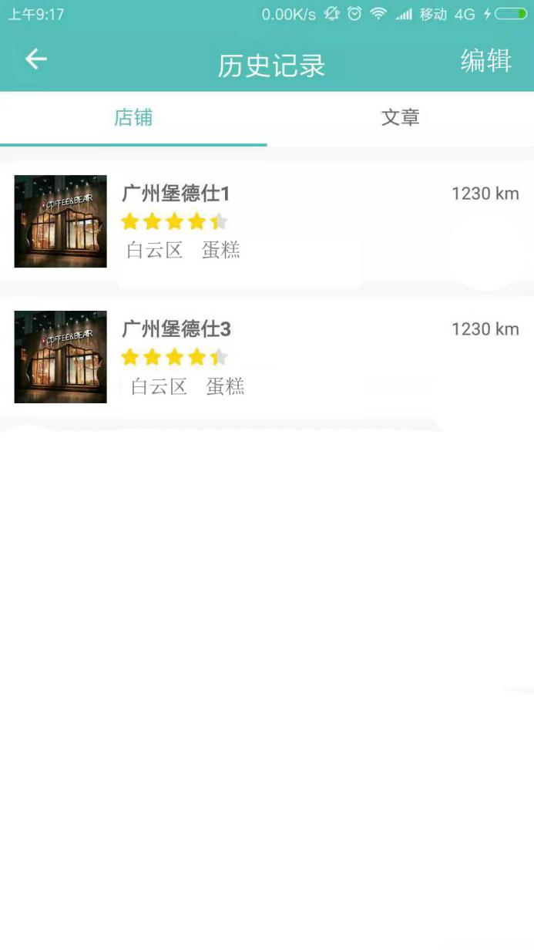

1. 显示（店铺图片，店铺名称，店铺星级，店铺所在的区，店铺的分类，店铺位置到用户的距离）
2. 点击对应店铺进入店铺（主营业务）首页
3. 可点击编辑（所有的编辑操作一样）

[删除店铺浏览记录接口文档](接口文档/删除店铺浏览记录接口文档.doc)

1. 可点击切换到历史文章页面
2. 上拉加载更多
3. 该页面一次性最多获取20条。